臺北美術獎首獎個展「BODO」媒體用圖及圖說

1 | 張碩尹個展「BODO」主視覺，2023，臺北市立美術館提供。 | 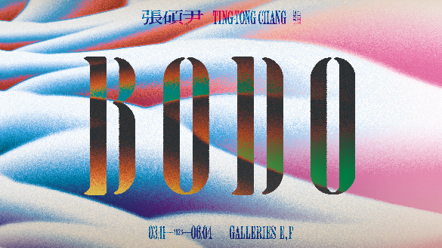
2 | 張碩尹個展「BODO」展場入口，2023，尺寸依場地而定，臺北市立美術館提供。 | 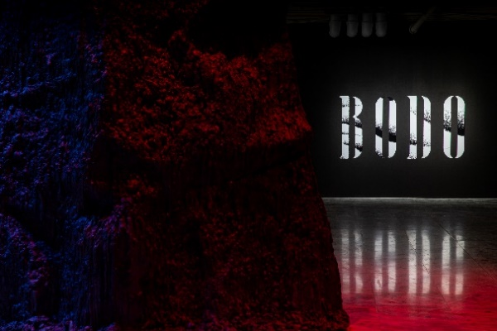
3 | 張碩尹個展「BODO」展場照，2023，尺寸依場地而定，臺北市立美術館提供。 | 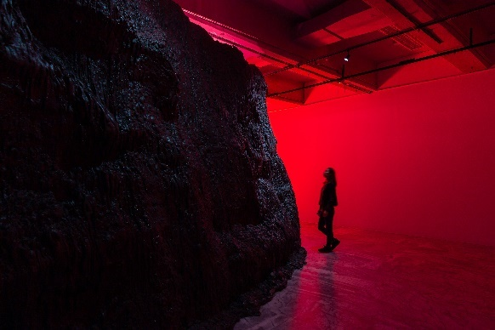
4 | 張碩尹個展「BODO」展場照，2023，尺寸依場地而定，臺北市立美術館提供。 | 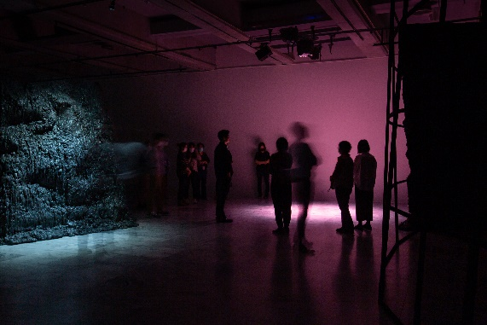
5 | 張碩尹個展「BODO」展場照，2023，尺寸依場地而定，臺北市立美術館提供。 | 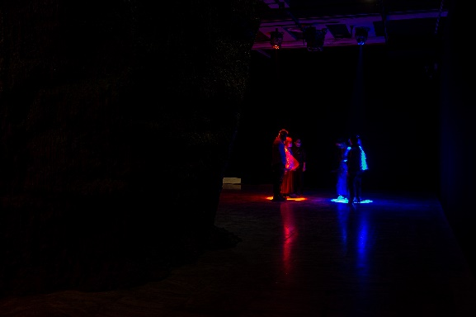
6 | 張碩尹個展「BODO」展場照，2023，尺寸依場地而定，臺北市立美術館提供。 | 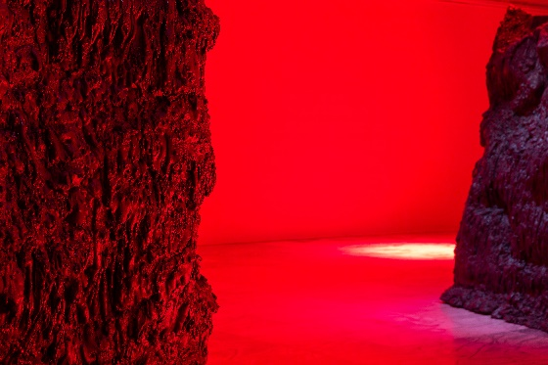
7 | 張碩尹個展「BODO」展場照，2023，尺寸依場地而定，臺北市立美術館提供。 | 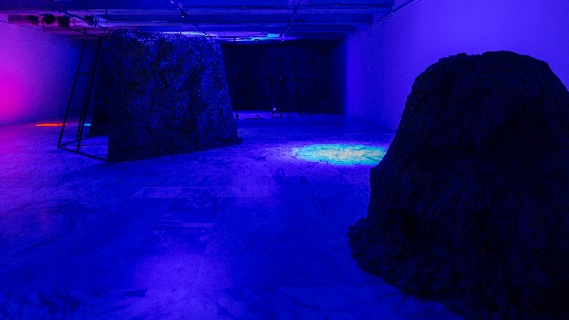
8 | 張碩尹個展「BODO」展場照，2023，尺寸依場地而定，臺北市立美術館提供。 | 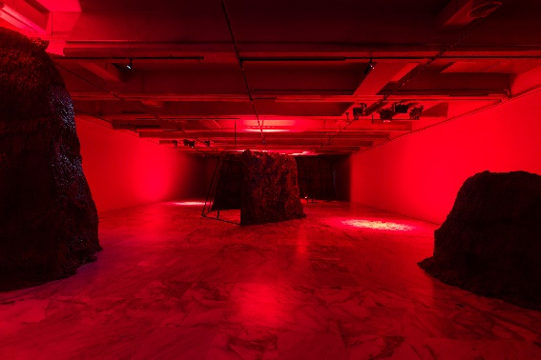
9 | 藝術家張碩尹個人照，2023，臺北市立美術館提供。 | 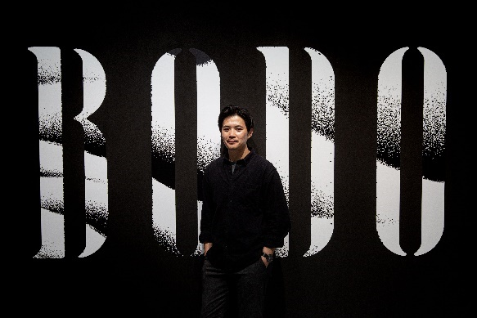
10 | 藝術家張碩尹（左）、臺北市立美術館王俊傑館長（右） 合影，2023，臺北市立美術館提供。 | 